ПИШПЕК
Сведения для этой эпохи пока не найдены
42.84895, 74.58562

Фотография пока не добавлена
РУССКИЙ
Сведения для этой эпохи пока не найдены.

ФРУНЗЕ
«Байчечекей»
42.84895, 74.58562
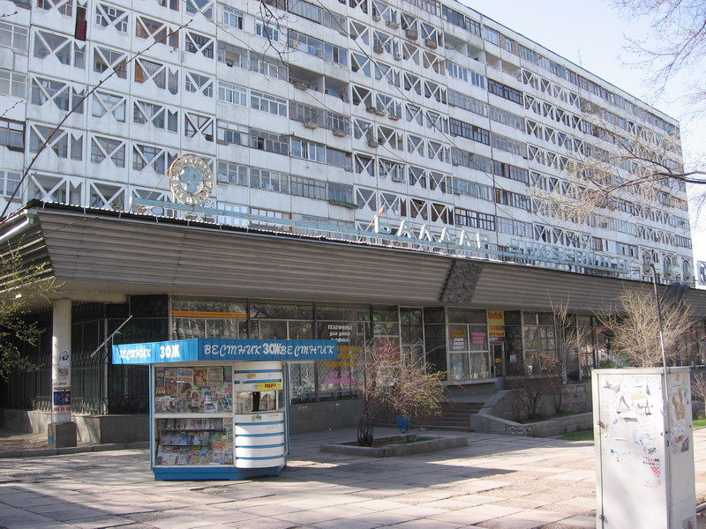
«Байчечекей»
РУССКИЙ «Байчечекей»
«Байчечекей»
Источник: https://bimap.su/description/frunze/305_Baiche.txt · BIMAP
Фотографии и материалы принадлежат их авторам; лицензия не указана

БИШКЕК
Сведения для этой эпохи пока не найдены
42.84895, 74.58562

Фотография пока не добавлена
РУССКИЙ
Сведения для этой эпохи пока не найдены.

